Relazione Progetto

di “Tecnologie web” - AA 2020/2021

A cura di :

Riccardo Marchini - Matricola: 793144

Gian Marco Lilli - Matricola: 802572

Michele Marini - Matricola: 804153

Giovanni Enrico Ceglia – Matricola: 792440

Indice

- Raccolta/Analisi dei requisiti
  - Traccia del progetto
  - Guida all’uso
1.3 Glossario dei dati

2. Descrizione ad alto livello

3. Codice
6.1 Descrizione codice

- Raccolta/Analisi dei requisiti

1.1 Traccia del progetto

Premessa
Fate parte di un’azienda che ha sviluppato software di gamification per rendere interessante e stimolante la visita ai musei da parte di ragazzi tra i 7 e i 18 anni.
• All'inizio della visita al museo il ragazzo, con il proprio smartphone o con uno consegnato dal museo, punta ad uno dei vari QR code presenti all'entrata e viene immerso in una storia avvincente che include compiti specifici da svolgere per
risolvere un mistero.
• Questi compiti richiedono si identificare, comprendere e descrivere oggetti, concetti e informazioni specifiche del museo per il completamento delle missioni.
•Prevede un ambiente d’uso per i ragazzi su smartphone più un ambiente autore di redazione dei contenuti per i curatori del museo più un ambiente valutatore di monitoring e aiuto ai visitatori e ai genitori.

M&M ha tre obiettivi fondamentali (IEC)
– Intrattenere il ragazzo con contenuti e sfide interessanti e affascinanti, appropriate per età e competenza, da fare da soli o in piccoli gruppi
– Educare il ragazzo ai contenuti culturali e formativi specifici del museo, in modo da fargli apprendere in maniera coinvolgente e memorabili concetti e informazioni che altrimenti sarebbero presto dimenticate
– Contenere il ragazzo in modo tale che la sua naturale esuberanza e irrequietezza non rechi disturbo agli altri visitatori del museo.

Specifica
Ai canditati è richiesto di realizzare ed implementare 2 tool:
•Il player - Gira su smartphone {e PC}. Viene usato dai ragazzi, che ricevono attraverso di esso le istruzioni per i vari task e forniscono attraverso di esso le risposte cercate.
Viene attivata sullo smartphone tramite QRCode.
• L'ambiente autore - Gira solo su PC. Viene usato dai curatori del museo (o dagli insegnanti) per creare attività diverse, e raccogliere queste attività in tante storie diverse. Applicazione web tradizionale da PC con parte client di raccolta foto, descrizioni, percorsi, metadati, ecc. e parte server dove memorizzare i dati per i visitatori.
I giochi sono di tre tipi:
• Individuale,
– piccolo gruppo (2-5 ragazzi) o
– classe (15-25 ragazzi organizzati in piccoli gruppi paralleli,
indipendenti ed in competizione)
• Gli studenti sono di tre fasce d'età:
– 7-10 anni: molte attività realizzative e iconiche, poche simboliche
– 11-14 anni: molte attività iconiche e simboliche, poche realizzative
– 15-18 anni: molte attività simboliche

Le storie sono organizzate in missioni composte da attività, di tipo spiegazione o sfida.
– Le attività di tipo spiegazione sono testi, immagini, video, ecc. che l'utente
percepisce passivamente e che servono per dare contesto, background e scopi.
– Le attività di tipo sfida (quest) sono richieste che spingono l'utente a fare qualcosa, cercare qualcosa, usare qualcosa, o riflettere su qualcosa.
Ogni attività si conclude con un'azione dell'utente per proseguire a quella successiva.
– La conclusione di una spiegazione è il click di un pulsante o una cosa del
genere per passare alla successiva
– la conclusione di una sfida è l'input di un dato che corrisponde alla soluzione
di un enigma o la dimostrazione del completamento di un'azione: dati, testi, fotografie, ecc.
Per passare alla attività successiva, l'input dell'utente va vagliato da un'apposita procedura (che può e deve essere diversa caso per caso), e dà parere positivo o negativo alla prosecuzione, o, con storie parallele, indica in quale sottosequenza di attività si è andato a cacciare l'utente.
Esistono tre tipi di risposte corrette:
– E' stata sottomessa una risposta purchessia (presenza/assenza)
– E' stata sottomessa una risposta accettabile (valore esatto, valore presente in una lista di valori, valore in un range di valori, ecc.)
– E' stata sottomessa una risposta che ha generato una risposta positiva in un servizio server-side black-box.
Ad ogni classe di risposta corrisponde la selezione di un'attività successiva, che
può essere obbligata oppure a scelta tra più attività o missioni parallele. Accettabile anche la selezione random.
A seconda della natura della storia, la reazione ad una input "sbagliato" può essere:
– niente,
– un errore,
– una transizione verso una nuova attività più complessa e
pericolosa.
In nessun caso il messaggio risultante è fuori contesto (ad es. un
messaggio d'errore standard) ma rimane nella storia.
In nessun caso un input sbagliato fa precipitare la storia verso una
conclusione negativa. Questo non è un quiz, ma un modo per apprendere dei concetti.
Ci sono attività speciali all'inizio e alla fine, tutte spiegazioni:
– Attività iniziali: servono per fornire l'introduzione alla storia, il background e il contesto e spiegano come giocare, chi è il giocatore nella storia e come interagire con il device.
– Attività conclusive: servono per congratularsi con il giocatore/la giocatrice per la conclusione del gioco e dargli/le un premio: una promozione, un messaggio speciale, la mano della principessa/del principe, ecc.
• In nessun caso c'è un messaggio di sconfitta. Il gioco non viene MAI perso, ma solo rallentato o non concluso.

1.2 Guida all'uso

(procedura di avvio)

La prima schermata che compare all'utente è la Home Page / Player dove trova le impostazioni per avviare una partita.
Il primo campo riguarda la tipologia di partita , qui l'utente deve scegliere se disputare una partita “individuale”, di “gruppo” o di “classe”.
Nel caso in cui dovesse scegliere di disputare una partita di gruppo , dovrà specificare il numero di componenti , mentre nel caso in cui la tipologia è “classe” allora l'utente, oltre che specificare il numero di studenti della classe deve organizzare le squadre potendo scegliere il numero di squadre ed il numero di giocatori che le compongono.

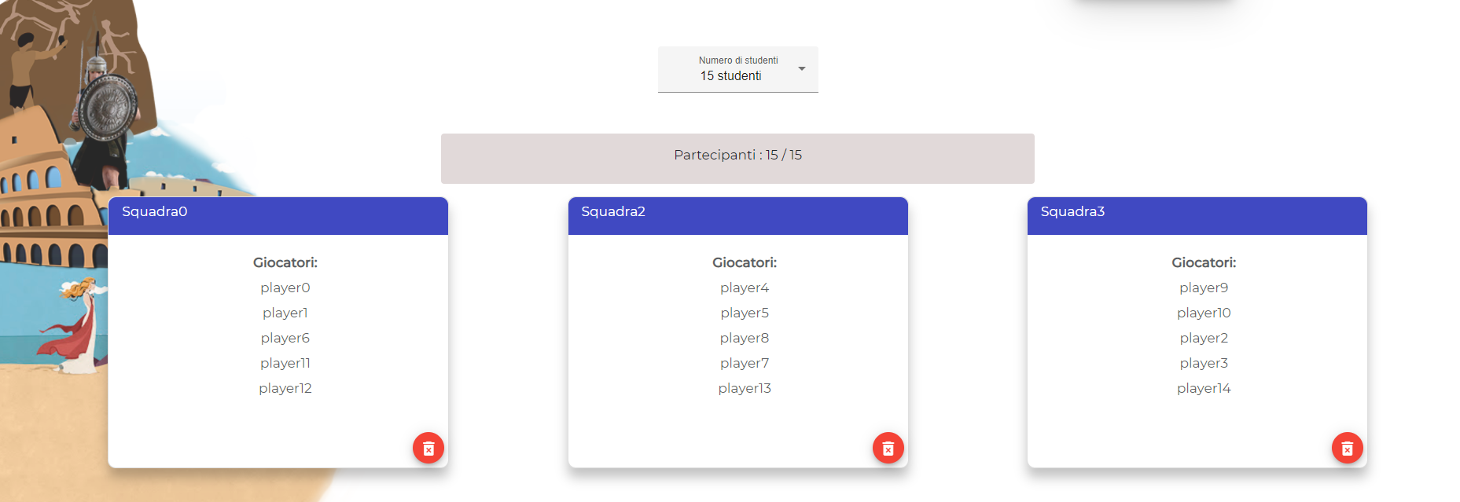

Il secondo campo riguarda la fascia di età , dopo averla selezionata l'utente vedrà comparire le tracce attinenti alla fascia stabilita.
Per avviare la partita all'utente che ha scelto di giocare da solo , basterà cliccare sul tasto “Inizia Partita” che comparirà nel riepilogo in fondo alla pagina solo se l'utente ha compilato tutti i campi.
Per quanto riguarda l'utente che ha scelto di disputare una partita di tipologia “Gruppo” o “Classe” , per avviare la partita deve cliccare sul bottone arancione che comparirà solo se ha compilato tutti i campi , successivamente gli studenti devono inquadrare il QR Code relativo alla loro squadra con il proprio smartphone. Queste due tipologie hanno la possibilità di totalizzare un punteggio che potrà essere visualizzato nella classifica a fine partita. Il punteggio è assegnato in forma di bonus quando la risposta è corretta , in forma di malus in caso di risposta sbagliata. Bonus e malus sono inversamente proporzionali al tempo impiegato per andare avanti.
L'avanzamento di una squadra è determinato dal primo giocatore che ha dato una risposta , gli altri giocatori saranno notificati da un alert che comunicherà che un loro compagno è andato avanti e che hanno la possibilità di andare avanti senza dare una risposta.

Sulla “NavBar “ compare un bottone che consente all'utente di scegliere se registrarsi o effettuare il login nel caso in cui fosse già registrato.
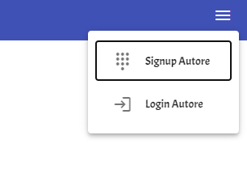
Una volta effettuato l'accesso , l'utente vedrà comparire i titoli delle tracce già presenti all'interno del DataBase.
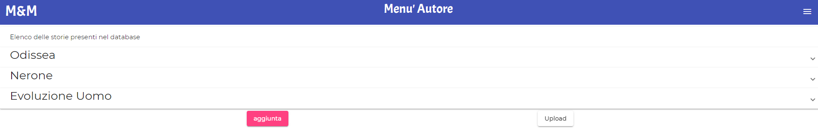
In questa schermata , denominata “autore”, l'utente può aggiungere nuove tracce cliccando sul bottone “Aggiunta”, oppure può caricarla cliccando sul tasto “Upload”.
Dopo aver compilato tutti i campi l'utente vedrà comparire la traccia da lui aggiunta dopo qualche secondo.

Cliccando su una delle tracce saranno visibili quattro bottoni :
-modifica (consente di modificare il nome e l'immagine di copertina)
-configura(consente di accedere alla pagina “configura” )
-download Json ( consente di scaricare il file Json della traccia)
-elimina(consente di eliminare la storia dal database).
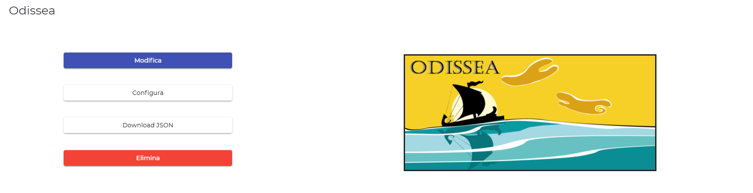
La pagina “configura” consente all'autore di creare i vari step che compongono la traccia.Può essere di tipo : informazione , domanda , quiz , puzzle , drag and drop . Lo step “Fine” è utilizzato per determinare la fine.
Per aggiungere uno step l'autore deve compilare tutti i campi, fra i quali il “correctID” e il “wrongID” che consentono all'autore di scegliere l'ordine degli step ai fini della partita.
E' inoltre possibile modificarli o eliminarli.
Ogni volta che l'autore apporta delle modifiche alla traccia, comparirà il tasto “Salva Storia” che consente di effettuare un salvataggio.

- DESCRIZIONE AD ALTO LIVELLO

Il front-end è gestito da : components , interfaces e services.

Components
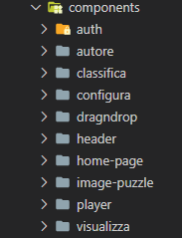
-Il component player si occupa dell'organizzazione di una partita, consentiamo all'utente di selezionare la tipologia di partita , la fascia di età e la traccia . Ci serviamo di questo component per fornire i QR Code nel caso in cui la sessione di partita prevede la presenza di più giocatori.
-Il component header è stato utilizzato per consentire all'utente di spostarsi dal menù player al menù autore passando per il login o eventuale signup......
-Il component autore recupera da back-end le tracce già esistenti e consente all'autore di configurarle, eliminarle o crearne delle nuove. Questo file inoltre prevede la funzionalità modifica che permette di cambiare il nome o l'immagine di copertina della traccia .
-Il component configura dà la possibilità di creare una storia sfruttando l'id delle attività per stabilire l'ordine che si vuole ottenere.
-La partita è gestita dal component visualizza , qui verifichiamo le risposte dei giocatori e le confrontiamo con le risposte giuste stabilite dall'autore . Successivamente indirizziamo i giocatori verso lo step successivo. Qui inoltre gestiamo anche la collaborazione fra più giocatori appartenenti alla stesso gruppo e la competizione fra più squadre assegnando un punteggio ad ogni step.
-Alla fine della competizione diamo la possibilità di visualizzare il risultato nel component classifica ….....
-I component dragndrop e image-puzzle vengono utilizzati per impostare le tipologie di attività omonime. Random............... e infine confrontiamo l'ordine fornito dal giocatore con l'ordine prestabilito dall'autore per poi consentire l'avanzamento al prossimo Step

Interfaces
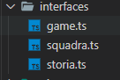
Nelle interfaces andiamo ad esportare le classi che utilizzeremo nei metodi dei vari components tramite la parola chiave export, rendendole disponibili all'utilizzo in qualsiasi punto del progetto.
Il corpo dell'interfaccia definisce l'insieme di proprietà, ogni proprietà è composta da: nome e tipo.
Esempio
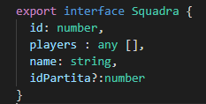
Services
Nei service includiamo le proprietà e i metodi che vengono condivisi fra più component , utile perchè semplifica il test ed il debug e perchè organizza codice riutilizzabile per il servizio

FILE CONFIGURA
Il file “configura”, permette all'utente di sviluppare i vari step che compongono la traccia.
Gli step vengono aggiunti tramite la funzione “aggiungiAttività” .
Ogni volta che questa funzione viene chiamata , il valore flagSalvataggio (che inizialmente è impostato a false) diventa true. Questo vuol dire che è stata apportata una modifica alla storia , in tal caso l'autore noterà il tasto “salva storia” che compare solo se la storia è stata modificata.
Tramite un “if” controlliamo la tipologia dell'attività , per poi prenderci i valori che sono stati inseriti dall'autore.
Infine aggiorniamo il database tramite il metodo “push” effettuando un controllo sull'id dell'attività : verifichiamo che sia uguale al valore -1 per capire se l'attività in questione è nuova.
In questo esempio di codice la tipologia attività è di tipo “domanda”.

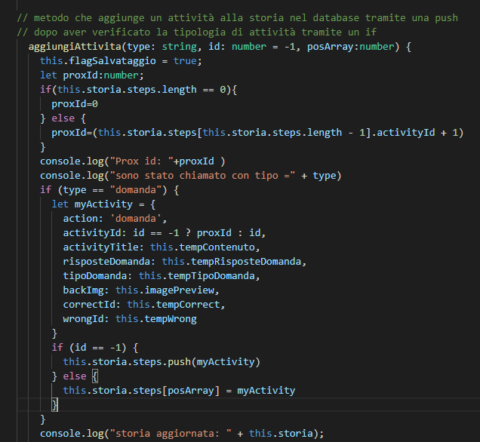
Il parametro “flagSalvataggio” viene settato di nuovo false quando chiamiamo la funzione “onSaveStory” , che corrisponde al tasto “Salva Storia” nel configura.component.html.

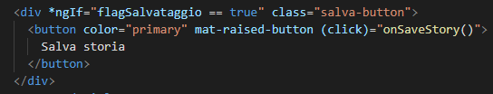
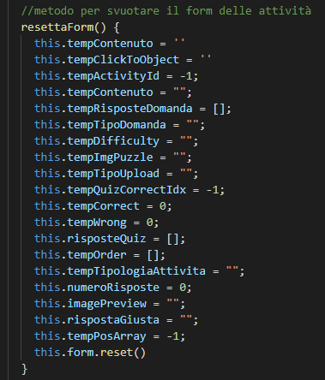
Tramite il metodo “resettaForm” svuotiamo il form e lo prepariamo per essere compilato di nuovo per aggiungere nuove attività.

Le attività possono essere modificate grazie alla funzione “editAttivita” dove prima resettiamo il form e poi avvaloriamo i campi che caratterizzano l'attività ripristinando i valori inseriti precedentemente.
La funzione “eliminaAttivita” permette di eliminare un attività tramite il metodo splice , viene chiamata nel cancellazione-dialog.htlm , una finestra che chiede all'autore se vuole confermare l'eliminazione di un determinato step.

FILE DRAGNDROP
Il component DragnDrop ha la funzione di scomporre un array di elementi inizialmente ordinati dall'autore.
Tra le librerie utilizzate va mensionata la “@angular/cdk/drag-drop” che ci consente di importare la classe moveItemInArray con la quale diamo la possibilità al giocatore di spostare gli elementi dell'array nel metodo “drop”. Nell' ngOnInit utilizziamo la funzione shuffle per cambiare l'ordine degli elementi prestabilito dall'autore.
Il metodo verfyAccomplishment viene utilizzato per verificare ad ogni spostamento se tutti gli elementi sono nell'ordine giusto.
Quando l'ordine è esatto allora diamo la possibilità al giocatore di andare avanti. Per semplificare l'esecuzione di questa attività , quando un elemento si trova nella posizione giusta , si colorerà di verde tramite l' ngClass nell'html.
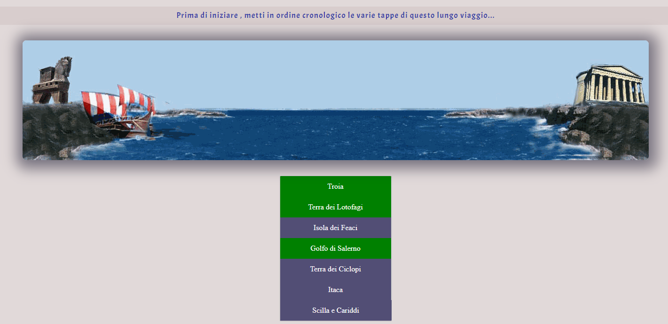

FILE HEADER
header.component.ts
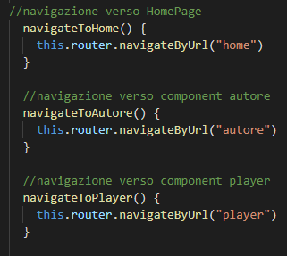
Metodi per navigare verso i component: home , autore , player .
Nel header.component.html , prima di consentire l'accesso al component autore verifichiamo se l'utente ha effettuato il login.
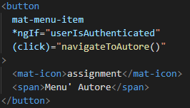
Nel caso in cui l'utente non risulta loggato , avrà la possibilità di effettuare il login o il signup .

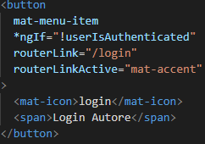
FILE PLAYER
In questo component gestiamo la creazione di una partita.
Il metodo getStories del servizio dummyApi ci restituisce tutte le storie presenti nel database affinche l'utente possa visualizzarle tramite Observable.
Nel caso in cui il giocatore sceglie di giocare una partita individuale ci serviamo del metodo IniziaPartita per indirizzarlo verso il component Visualizza .
Nel caso in cui il giocatore sceglie di giocare una partita di tipologia gruppo o classe , il metodo playClick gestisce la visualizzazione dei QR Code per ogni squadra tramite l'ngfor nell'html e verifica se tutti i campi sono compilati , in caso contrario restituirà un alert che ricorda al giocatore di compilarli richiamando il metodo showFormError.
Il metodo popolaDimensione , tramite due cicli for dà la possibilità di selezionare il numero di partecipanti ( quando la tipologia è classe il ciclo for va da 15 a 25 , se la tipologia è gruppo va da 2 a 5)

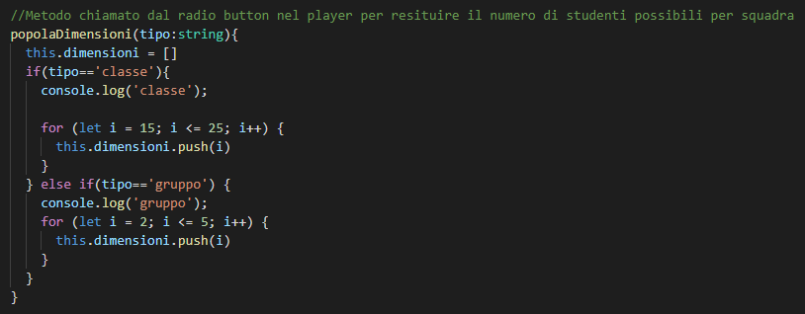
L'organizzazione delle squadre in tipologia classe è gestita dai seguenti metodi :
Il metodo nPartecipantiChanged è chiamato in causa ogni volta che un utente stabilisce il numero di partecipanti dando di default il numero minimo (2) ed il numero massimo (5) di giocatori per squadra assicurandoci che le squadre siano equilibrate. Di conseguenza ci ricaviamo il numero minimo di squadre che varia in base al numero di partecipanti dopo aver inizializzato le squadre ed i players con il metodo azzerzaSquadre.
I metodi aggiungiSquadra e aggungiPartecipanti quindi aggiungeranno di default il numero minimo di squadre composte dal numero minimo di giocatori per squadra.
I metodi aggiungiNuovaSquadra e aggiungiPlayer quindi saranno disponibili solo se l'organizzazione delle squadre rispetta questi due criteri e
consentono di aggiungere squadre o giocatori tramite la funzione push per raggiungere il numero di partecipanti stabilito .
Il metodo eliminaSquadra permette di eliminare una determinata squadra prendendo l'id tramite la funzione splice.
Il rimuoviPlayer invece sfrutta la funzione pop che rimuove l'ultimo elemento dell'array di squadra.

FILE AUTORE
Questo component si occupa della gestione delle storie , permette di crearle , configurarle , modificarle ed eliminarle .
Le storie possono essere aggiunte dal metodo aggiungiStoria che dopo aver verificato se l'utente ha compilato tutti i campi richiesti usufruisce della funzione addNewStory del servizio dummyApi , la storia aggiunta sarà visibile dopo poco tempo grazie al metodo del refreshData per aggiornare automaticamente la pagina .
Una volta creata una storia sarà possibile configurarla accedendo al component configura cliccando sull'omonimo tasto chiamando la funzione configuraStoria tramite la funzione navigateByUrl prendendo come riferimento l'id della storia.
L'eliminaStoria viene chiamata quando l'utente clicca sul tasto elimina , usufruisce della funzione deleteStory nel dummyApi per eliminarla dal database.
La funzione OpenDialog apre una finestra che ci dà l'opzione di poter scegliere un file json di una storia da caricare nel database tramite la funzione OnFileSelect, per chiudere la finestra utilizziamo la funzione OnNoClick quando l'autore clicca sul tasto “close”.

FILE SIGNUP E FILE LOGIN
Il file SignUp gestisce l'iscrizione di un un nuovo utente tramite il metodo OnSignUp tramite la funzione createUser nel'auth.service.ts che dopo aver controllato la validità dell'iscrizione effettua una post aggiungendo il nuovo user nel database e successivamente indirizzerà l'utente verso il component login .
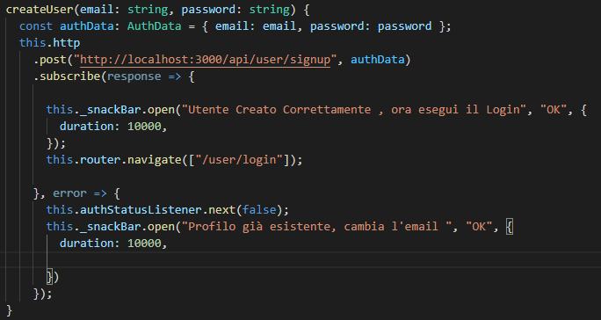
Qui l'utente dovrà inserire l'username e la password fornite in fase di iscrizione , e successivamente cliccare sul tasto “Login” che chiamerà il metodo OnLogin che indirizzerà l'utente nel component autore in caso autenticazione valida , altrimenti restituirà un alert che consiglia di effettuare nuovamente il login .

DUMMYAPISERVICE
Il DummyApi si occupa di comunicare con il database effettuando le chiamate di post , get, put e delete.
I metodi all'interno di questo file possono essere utilizzati da più component.
Le post si occupano di aggiungere storie o partite al database che possono essere aggiornate tramite le put o eliminate tramite delete.
Il metodo get può essere inteso come un servizio di richiesta per ricevere informazioni dal database.

